МОСКВОСКИЙ АВИАЦИОННЫЙ ИНСТИТУТ

(НАЦИОНАЛЬНЫЙ ИССЛЕДОВАТЕЛЬСКИЙ УНИВЕРСИТЕТ)

Факультет №3  
Кафедра 302

ОТЧЕТ ПО ЛАБОРАТОРНОЙ РАБОТЕ №2 ПО ДИСЦИПЛИНЕ ООП:

Выполнили:   
Студенты группы 30-207Б   
Денщиков Дмитрий Александрович

Проверили:  
Фетисов Алексей Андреевич

Москва 2014 год

**Содержание**

1. Постановка задачи
2. Ход работы программы
3. Псевдокод
4. Диаграмма классов
5. Инструкция пользователя

Постановка задачи

Траектории полета и их пересечения с объектами

Ход работы программы

При запуске выводится окно. Для запуска программы необходимо нажать кнопку “Start”. После нажатия в каждом из трех верхних текстовых окон выведется название траектории и список посчитанных точек. Справа от всех текстовых окон есть графики всех траекторий, а также изображение точек, принадлежность которых к траекториям необходимо проверить.

В текстовом окне, находящимся справа от кнопки “Start” выведен список точек, а также через символ «-» выведен результат проверки принадлежности этой точки траекториям. Если надпись “True”, значит точка принадлежит данной траектории, а если “False”, то наоборот

Псевдокод

Проверить принадлежит ли точка траектории

Посчитать значения функции для траектории

Проверить принадлежит ли точка траектории

Взять из проверяемой точки значение координаты по оси абсцисс

Посчитать для этой координаты значение по оси ординат

Сравнить полученную координатой с начальной

Если координаты равны, то

Вывести сообщение о принадлежности точки траектории

Посчитать значение функции для траектории

Цикл пока не дойдем до последней координаты по оси абсцисс

Подставить координату по оси абсцисс в формулу для подсчета значения функции

Диаграмма классов

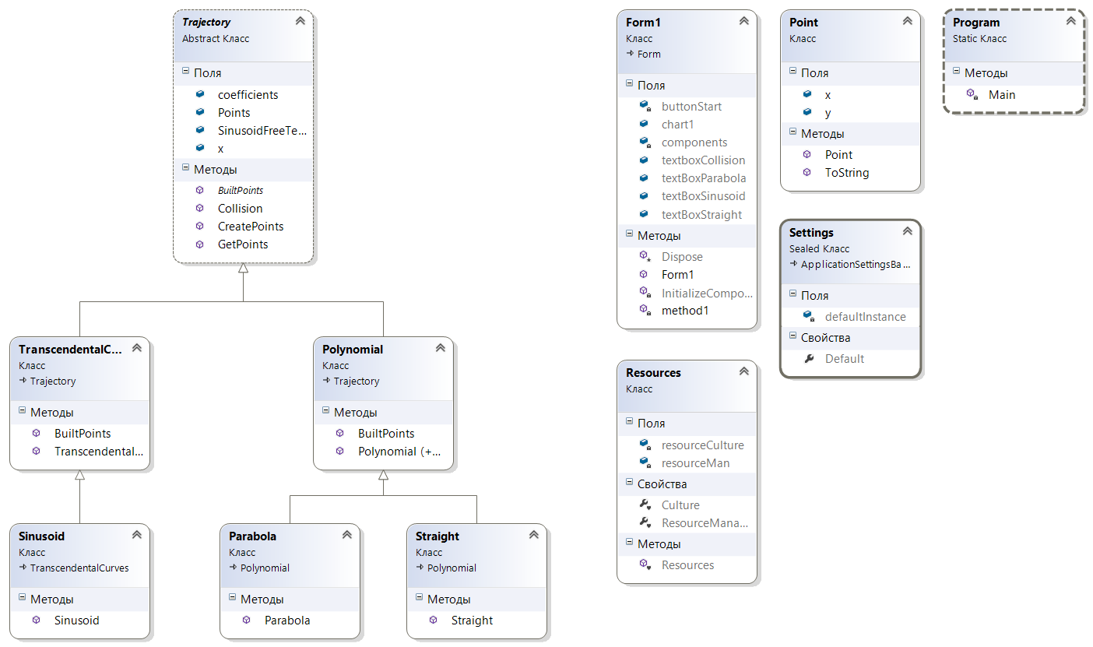

Инструкцияпользователя

В классе Main.cs можно изменять значение координаты по оси абсцисс, а также значения коэффициентов в формуле полинома и значение свободного члена для подсчета значения синусоиды.

При запуске выводится окно. Для запуска программы необходимо нажать кнопку “Start”. После нажатия в каждом из трех верхних текстовых окон выведется название траектории и список посчитанных точек. Справа от всех текстовых окон есть графики всех траекторий, а также изображение точек, принадлежность которых к траекториям необходимо проверить.

В текстовом окне, находящимся справа от кнопки “Start” выведен список точек, а также через символ «-» выведен результат проверки принадлежности этой точки траекториям. Если надпись “True”, значит точка принадлежит данной траектории, а если “False”, то наоборот